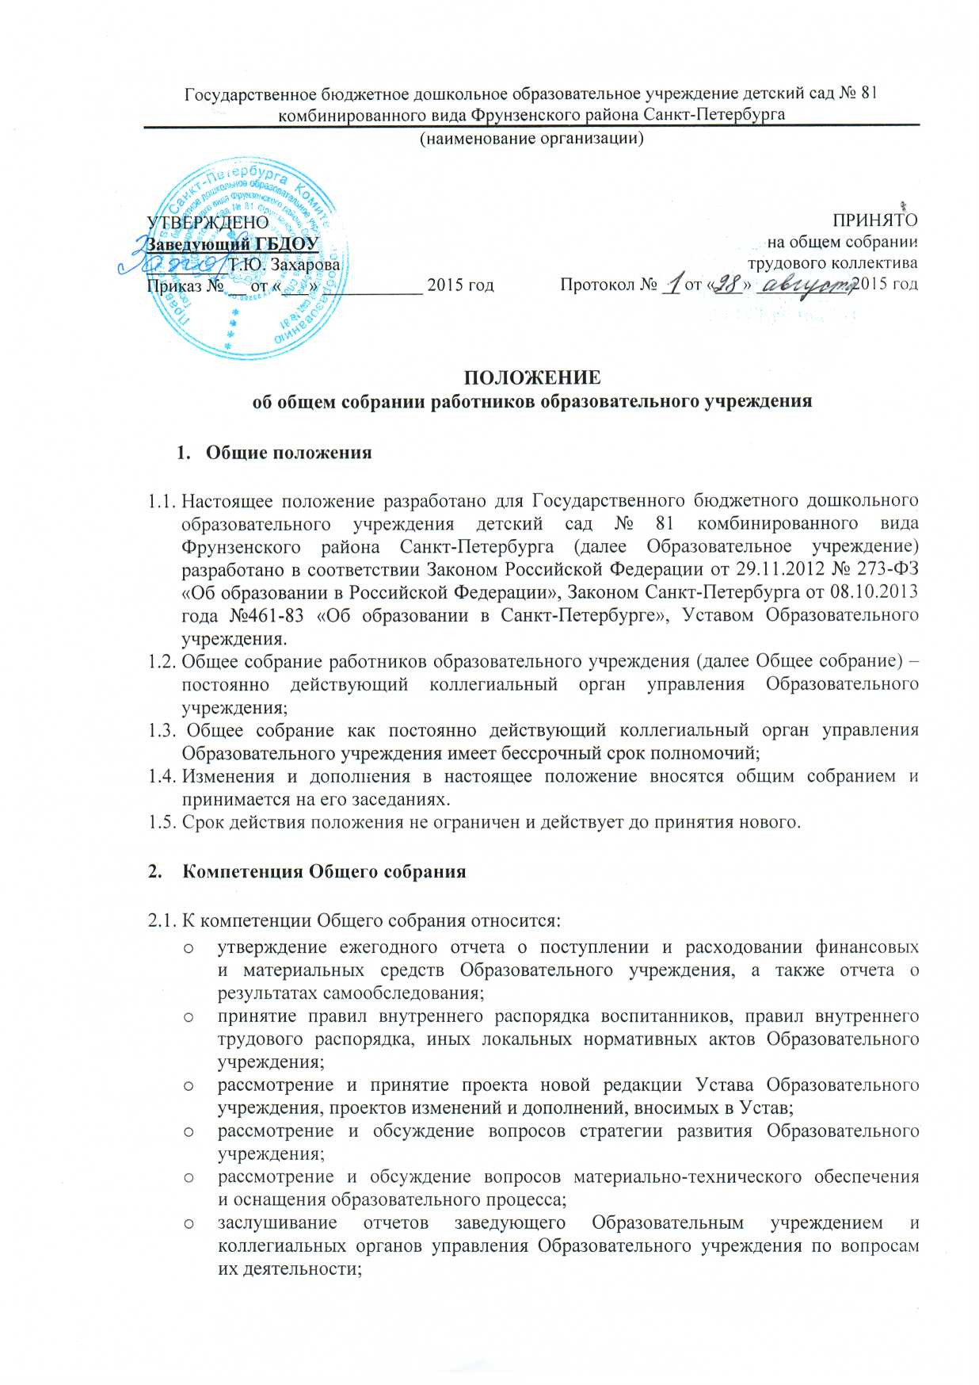
  - рассмотрение иных вопросов деятельности Образовательного учреждения, вынесенных на рассмотрение заведующим Образовательного учреждения, коллегиальными органами управления Образовательного учреждения.

- Права Общего собрания

3.1. Общее собрание имеет право:
- участвовать в управлении образовательным учреждением.
- Направлять предложения и заявления в адрес заведующего, Педагогического совета и Совета родителей Образовательного учреждения по вопросам, относящимся к компетенции Общего собрания.
3.2. Каждый член Общего собрания имеет право:
- Выдвигать на обсуждение Общего собрания любой вопрос, относящимся к компетенции Общего собрания, если его предложение поддержит не менее одной трети членов Общего собрания;
- При несогласии с решением Общего собрания высказывать свое мотивированное мнение, которое должно быть внесено в протокол.

4. Организация управления Общим собранием

4.1. В заседании Общего собрания могут принимать участие все работники Образовательного учреждения.
4.2. Общее собрание собирается заведующим Образовательным учреждением не реже одного раза в четыре месяца.
4.3. Общее собрание считается правомочным, если на его заседании присутствует 50% и более от числа работников Образовательного учреждения.
4.4. На заседании Общего собрания избирается председатель и секретарь собрания.
4.5. Решения на Общем собрании принимаются большинством голосов от числа присутствующих членов Общего собрания и оформляются протоколом.

5. Документация Общего собрания.

5.1. Заседания Общего собрания оформляются протоколом.
5.2. Протоколы подписываются председателем и секретарем.
5.3. Нумерация протокола ведется от начала учебного года.

